บทที่ 3
เว็บเซอร์วิส

3.1 หลักการเว็บเซอร์วิส
เว็บเซอร์วิส (Web Service) คือ การติดต่อระหว่างเครื่องคอมพิวเตอร์ที่กล่าวถึงกลุ่มของ Operation ที่เป็นการเข้าถึงผ่านเครือข่ายโดยอยู่ภายใต้มาตรฐานของ XML massaging หรือเราอาจกล่าวได้ว่าความหมายโดยรวมแล้ว เว็บเซอร์วิส หมายถึง บริการที่ให้โปรแกรมใช้ติดต่อระหว่างกันผ่านเครือข่าย
เว็บเซอร์วิสมีคุณลักษณะ ดังต่อไปนี้
1. รายละเอียดในการสร้างและพัฒนาเว็บเซอร์วิสจะถูกซ่อนไว้ เพื่อไม่ให้มองเห็นได้จากภายนอก ผู้เรียกใช้เว็บเซอร์วิสจะรู้จักเพียงลักษะรูปแบบการติดต่อที่ผู้ให้บริการประกาศเอาไว้เท่านั้น กล่าวคือ เว็บเซอร์วิสจะเป็นประตูกั้นระบบงานภายในกับภายนอก ด้วยกรรมวิธีทางออบเจ็กต์
2. ซอฟต์แวร์ที่ทำงานบนระบบเว็บเซอร์วิส สามารถนำมาแก้ไขรายละเอียดภายในได้ โดยไม่ส่งผลกระทบต่อออกเป็นลูกโซ่ ทำให้การออกแบบเป็นไปได้ง่าย และผู้ใช้ที่ปลายทาง ก็ไม่จำเป็นต้องโหลดซอฟต์แวร์ติดตัวมากเกินความจำเป็น
3.โปรแกรมที่เรียกใช้เว็บเซอร์วิสจะรับรู้ได้เอง ว่าเซอร์วิสที่กำลังจะเรียกใช้นั้นมีลักษณะ และข้อกำหนดของอินพุต และเอาพุตอย่างไร
4. ความเป็นโพรโตคอลมาตรฐาน นับเป็นคุณสมบัติที่สำคัญที่สุดของเว็บเซอร์วิส เนื่องจากมีมาตรฐานอยู่บนภาษา XML (eXtensible markup Language) และ เอชทีทีพี
5. เว็บเซอร์วิสมีคำอธิบายอยู่ในตัวเอง ซึ่งถูกเรียกใช้ขณะที่กำลังจะรันเท่านั้น
6. เว็บเซอร์วิสสนับสนุนการค้นหาและเรียกใช้แบบไดนามิก แอพพลิเคชันสามารถค้นหา และเรียกใช้เว็บเซอร์วิสได้ในขณะรันไทม์ เพิ่มความยืดหยุ่นให้กับการพัฒนาซอฟต์แวร์

3.2 โครงสร้างเว็บเซอร์วิส
โครงสร้างของ Web Service นั้นจะอยู่ภายใต้การโต้ตอบกันระหว่าง 3 ส่วน อันได้แก่ Service Provider, Service Registry, Service Requestor โดยการที่ทั้งสามส่วนจะติดต่อกันนั้นจะใช้ ฟังก์ชันพื้นฐาน Publish, Find and Blind เมื่อทั้งสามส่วนและฟังก์ชั่นทำงานรวมกันภายใต้ข้อกำหนดโดยมีหลักการทำงานพื้นฐานดังนี้ ผู้ให้บริการ (Service Provider) ทำการประกาศบริการของตน (Publish)ไปยังตัวแทนของผู้ให้บริการ (Service Registry) ซึ่งตัวแทนของผู้บริการจะบันทึกเก็บไว้ใน “ไดเรกทอรีของการบริการ (Services Directory)” คอยให้ผู้ร้องขอบริการ (Service Requestor) มาค้นหา (Find) และเมื่อผู้ร้องขอบริการต้องการบริการนั้นๆ ฝ่ายผู้ร้องขอบริการจะทำการเรียกใช้ (Blind) ไปยังผู้ให้บริการเพื่อทำการติดต่อกัน เราเรียกความสัมพันธ์ของผู้ให้บริการ (Service Provider), ตัวแทนผู้ให้บริการ (Service Registry) และ ผู้ร้องขอบริการ (Service Requestor) ว่า สถาปัตยกรรม SOA (Service-Oriented Architecture) ดังรูปที่ 3.1

Service Registry
Service Requestor
Service Provider
Publish
Find
Bind
SOAP on HTTP
Service Description
Service

Service Description

รูปที่ 3.1 โครงสร้างเว็บเซอร์วิส

ส่วนประกอบของเว็บเซอร์วิส
3.2.1 ผู้ให้บริการ
ในมุมมองของระบบธุรกิจแล้วส่วนนี้จะเป็นส่วนของเจ้าของการบริการ แต่ถ้าในมุมมองของโครงสร้างแล้วจะหมายถึงส่วนที่รองรับระบบปฏิบัติการที่ Hosts สามารถเข้าถึงบริการได้
3.2.2 ผู้เรียกใช้บริการ
ในมุมมองของระบบธุรกิจแล้วส่วนนี้หมายถึงธุรกิจที่มีความพึงประสงค์ที่จะเรียกใช้บริการ และในแง่ของโครงสร้างหมายถึง Application ที่ทำการค้นหา, เกี่ยวข้อง หรือ เป็นสมาชิก กับบริการ(service)
3.2.3 ส่วนเก็บรายการบริการ
เป็นส่วนที่เก็บรายการบริการ และคุณลักษณะของบริการนั้นรวมถึงแจ้งกฎกติกาในการเรียกใช้บริการ (Blind) ไว้ สำหรับให้ ผู้ร้องขอ (Service Requestor) สามารถทำการค้นหา (Search) ได้ โดยฝ่ายผู้ให้บริการจะนำรายละเอียดคุณลักษณะของตน (Service Description)ไปเก็บไว้ที่ส่วนของ Service Registry นี้

3.3 มาตรฐานเว็บเซอร์วิส
ในการที่จะใช้ ฟังก์ชัน ทั้งสามได้แก่ Publish, Find, Blind นั้นWeb Service จะต้องประกอบไปด้วย Web Service Stack ที่เป็นไปตามมาตรฐานที่กำหนดไว้ในแต่ละชั้น รูปที่ 2 แสดงถึง Conceptual ของ Web Service Stack Layer ด้านบนจะสร้างขึ้นตามข้อกำหนดเงื่อนไขของ Layer ล่าง สำหรับกล่องข้อความในแนวตั้งแสดงถึง Requirement ที่ต้องทำการเพิ่มเข้าไปในทุกๆ level ของ Stack ส่วนด้านซ้ายมือแสดงถึงมาตรฐานที่ใช้ใน Stack แต่ละชั้น
Direct UDDI
WFSL
WSDL
SOAP
HTTP, FTP, E-mail, MQ, IIOP, etc.
Static UDDI
Service Flow
Service Discovery
Service Publication
Service Description

XML- Base Massaging

Network

Security
Quality of Service
Management
รูปที 3.2 ระดับชั้นมาตรฐานเว็บเซอร์วิส
3.3.1 เทคโนโลยีพื้นฐานของเว็บเซอร์วิส
3.3.1.1 XML (eXtensible Markup Language)
คือ ภาษาของการทำเครื่องหมาย (Markup) อยู่ในรูปแบบ text ที่เป็นมาตรฐานไม่ขึ้นกับระบบ ใช้ในการแสดงและแลกเปลี่ยนข้อมูลบนอินเทอร์เน็ตในปัจจุบัน ผู้ที่ทำหน้าที่รับผิดชอบมาตรฐาน XML คือ World Wild Web Consortium (W3C)

3.3.1.2 SOAP (Simple Object Access Protocol)
คือ รูปแบบของ XML อย่างง่ายใช้ในการแลกเปลี่ยนข้อมูลระหว่าง network applications ได้กำหนดรูปแบบระหว่างผู้ขอบริการ (Requester) กับผู้ให้บริการ (Provider) ในการติดต่อสื่อสารกัน จุดเด่นของ SOAP คือ เป็นโปรโตคอลที่เป็นกลางไม่มีใครเป็นเจ้าของจึงทำให้มีการใช้งานอย่างกว้างขวางและสามารถทำงานบน Platform ได้หลายชนิด สามารถพัฒนาได้อย่างอิสระ

ขั้นตอนการทำงาน
1. แอปพลิเคชันของผู้ขอใช้บริการสร้าง SOAP massage เพื่อเรียกใช้บริการของ Web Service
2. Web Service ของผู้ให้บริการ ได้รับ SOAP massage จากผู้ร้องขอซึ่งอยู่ในรูปแบบ XML
3. Web Service ทำการประมวลผลคอมโพเนนต์ที่ให้บริการหลังจากนั้น ทำการส่งผลลัพธ์กลับมาในรูปของ SOAP massage ให้กับผู้ร้องขอบริการ
4. แอปพลิเคชันของผู้ขอใช้บริการรับ SOAP massage กลับมาแล้วทำการแปลงให้อยู่ในรูปที่ต้องการเพื่อนำไปประมวลผลต่อ

SOAP
Network Protocol
SOAP
Network Protocol
Application
Application Web Service
2
3
4
1
Response
Request
รูปที่ 3.3 การทำงานของ SOAP

3.3.1.3 WSDL (Web Service Description Language)
คือ เอกสาร XML ที่ใช้อธิบายคุณลักษณะของบริการของ Web Service และวิธีการติดต่อขอรับบริการ WSDL อยู่ภายใต้การดูแลของ World Wild Web Consortium (W3C)
3.3.1.4 UDDI (Universal Description, Discovery and Integration)
เป็น มาตรฐานการจัดเก็บและรวบรวมบริการต่างๆ ในรูปแบบของไดเรกทอรีของการบริการ (Service Registry) มีข้อมูลสำหรับการแสดงข้อมูล service description ในรูปแบบ XML ซึ่งต้องอาศัยผู้ให้บริการจำนวนมากประกาศบริการของตนไปบนอินเทอร์เน็ตจึงจะเกิดขึ้นได้ โดยUDDI จะเป็นตัวบ่งชี้ถึงชนิดโครงสร้างข้อมูลของ XML ที่มีการลงชื่อเป็น Web Service

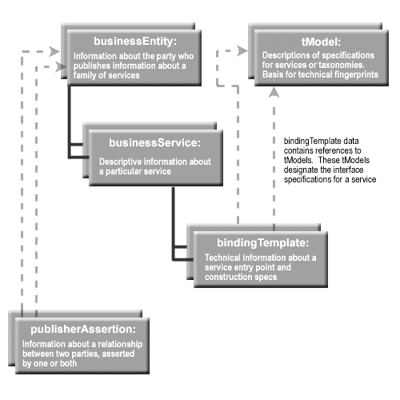

รูปที่ 3.4 โครงสร้างข้อมูลของ XML ทั้ง 5 ชนิด
Business Entity: จะเป็นโครงสร้างที่บรรยายข้อมูลของธุรกิจหรือองค์กร ที่ Entity หรือ Service นั้นเปิดให้บริการ ตามหลักของ XML แล้ว Business Entity จะเป็นส่วนบนสุด (Top Level) ที่บรรยายรายละเอียด ข้อมูลของหน่วยธุรกิจหรือ องค์กร ซึ่งประกอบไปด้วยการประกาศคุณลักษณะต่างๆ เช่น uniquely identify, Name, Specify, Description, List of contacts, List of services offered, List of identifiers that can be used in a search เป็นต้น
Business Service: จะเป็นโครงสร้างที่บรรยายถึงบริการต่างๆ ที่ Entity หรือ Service นั้นเปิดให้บริการ (อาจกล่าวรวมไปถึง บริการของ กลุ่มธุรกิจในเครือ บริษัทแม่ ก็ได้) โดย ที่ Entity หรือ Service นั้นสามารถที่จะมีมากกว่า 1 บริการได้ดังนั้นจึงอาจมี Business Service ได้หลายอันเรียกว่ากลุ่มของ Business Service ว่า “the set of Business Service” หรือ “Business Service’s family”
Binding Template: และ tModel: โครงสร้างทั้งสองต่อเรียงกัน โดยทำหน้าที่สองอย่างด้วยกัน คือ เป็นข้อมูลเทคนิคเฉาะทางและ ช่องทางการติดต่อ สำหรับ ข้อมูลเทคนิคเฉาะนั้นจะเป็นตัวกำหนดรายละเอียดเกี่ยวกับ โปรโตคอล (protocol), รูปแบบในการแลกเปลี่ยนข้อมูล ระหว่างติดต่อกับ Server ส่วน ช่องทางการติดต่อ คือ ที่อยู่ของ เซิฟเวอร์ อย่างเช่น URL หรือ ที่อยู่ของจดหมายอิเล็กทรอนิกส์
Publisher Assertion: โครงสร้างในส่วนนี้เปรียบเสมือนการเพิ่มความสำพันธ์ระหว่าง Business Entity หนึ่งกับ อันอื่นๆ เช่น บอกว่าธุรกิจ 2 อย่างนี้เป็นของบริษัทในเครือเดียวกัน หรือ บริษัทนี้เป็นบริษัทลูกของบริษัทหนึ่ง เป็นต้น อย่างไรก็ตามข้อมูลในโครสร้างนี้ของทั้ง 2 ธุรกิจต้องเหมือนกันทุกอย่าง
3.4 จาวาเทคโนโลยี
การเขียนโปรแกรมติดต่อกับเว็บเซอร์วิส
จาวา คือ ภาษาที่ทำงานบนจาวาเวอร์ชวลเมทชีน (Java Virtual Machine, JVM) ดังนั้นจึงสามารถทำงานได้ทุกระบบปฏิบัติการที่ JVM สนับสนุนสามารถเป็นภาษาที่ทำงานบนเว็บหรือเป็นโปรแกรมก็ได้และเป็นภาษาที่เปิดกว้างให้พัฒนาบนระบบใดก็ได้
JSP (JavaServer Pages) คือ ลักษณะของ tag ชนิดพิเศษที่แทรกเข้าไปในเอกสาร HTML และทำการเปลี่ยนนามสกุลของเอกสารเป็น .JSP แทนที่จะเป็น .HTM หรือ .HTML โดย tag เหล่านี้เว็บบราวเซอร์จะไม่สามารถตีความหมายได้ จะต้องนำไปประมวลผลก่อนที่เว็บเซิร์ฟเวอร์เท่านั้น (หรือที่เราเรียกว่าการทำงานแบบ Server Side นั้นเอง) แล้วส่งผลลัพธ์กลับมาให้บราวเซอร์ในลักษณะของเอกสาร HTML ซึ่งสามารถแสดงผลได้พัฒนามาจากภาษาจาวาเพื่อทำให้หน้าเว็บเพจมีความยืดหยุ่นสูงขึ้น (Dynamic Webpage)
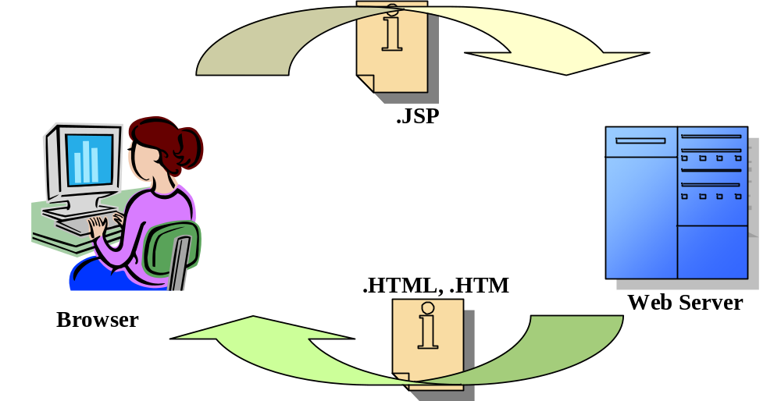

รูปที่ 3.5 การทำงานของ JSP

ข้อดีของ JSP คือ
- Write once run anywhere กล่าวคือ JSP มีพื้นฐานมาจาก จาวา คือสามารถทำงานได้ในหลายระบบปฏิบัติการ
- Component Reusable เนื่องด้วยความสามารถในการนำเอาจาวาบีนมาใช้ซึ่งมีลักษณะเป็นคอมโพเน็นต์ สามารถนำกลับมาใช้ใหม่ได้และใช้ร่วมกันระหว่างผู้พัฒนาเว็บไซต์ทำให้การพัฒนาสามารถทำได้โดยเร็ว
- JAVA Extension เมื่อ JSP พัฒนาบนพื้นฐานของจาวาจึงมีคุณสมบัติตามแบบของจาวาด้วยเช่น การโปรแกรมเชิงวัตถุ, การทำงานกับ Thread (Multithreading) เป็นต้น
- Separation of Dynamic and Static Content การแยกจากกันระหว่างส่วนที่เป็น Static เช่น Tag HTML ต่างๆ และ ส่วนของ Dynamic เช่น ข้อมูลต่างๆ เป็นต้น

3.5 เครื่องมือที่ใช้ในการพัฒนาระบบ
3.5.1 BEA WebLogic Platform 7.0 Service Pack 2
เป็นเครื่องมือในการพัฒนาเซอร์วิสด้วยภาษาจาวา มีการทำงานที่ง่ายและมีการติดต่อกับผู้ใช้ที่มีประสิทธิภาพ พัฒนาโดยบริษัท BEA และได้รับความนิยมจากนักพัฒนาระบบในระดับใหญ่ๆ เนื่องจากประกอบไปด้วยเครื่องมือต่างที่สามารถพัฒนาแอพพลิเคชันได้อย่างรวดเร็วและง่าย การเขียนโปรแกรมใช้พื้นฐานภาษาจาวาและมีพื้นฐานอยู่บน J2EE โดยอาศัยหลักการของออปเจ็คโอเรียนเต็ด (Object-Oriented Programming) ทำให้ประหยัดเวลาในการพัฒนาลงไปได้มาก
3.5.2 Windows XP Professional Service Pack 1
เป็นระบบปฏิบัติการของไมโครซอฟท์ที่ออกแบบมาเพื่อตอบสนองต่อความมีเสถียรภาพ การใช้งานที่ง่ายและการทำงานเป็นเครือข่าย จึงเป็นระบบปฏิบัติการที่ได้รับความนิยม
3.5.3 Internet Information Services 5.1
เป็นเว็บเซิร์ฟเวอร์และอีเมล์เซิร์ฟเวอร์ ที่มีมาพร้อมกับ Windows XP Professional ในที่นี้เราจะใช้เป็นอีเมล์เซิร์ฟเวอร์อย่างเดียวเนื่องจากไม่สามารถใช้ได้กับ JSP
3.5.4 Macromedia Dreamweaver MX 6.0
เป็นเครื่องมือสำหรับสร้างเว็บเพ็จที่ใช้งานได้ไม่ยาก มีความสามารถมาก รู้จักคำสั่งของ JSP ได้รับความนิยมเป็นอย่างมากในช่วยสร้างและพัฒนาเว็บไซต์
3.5.5 Apache Tomcat 4.1.18
เป็นเว็บเซิร์ฟเวอร์ที่สนับสนุนการทำงานของ Servlet และ JSP โดย JSP Container ที่อยู่ใน Tomcat จะทำหน้าที่แปลงไฟล์ .jsp เป็นไฟล์ .java จากนั้นก็จะคอมไพล์ไฟล์ .java แล้วรันจากนั้นจึงส่งผลลัพธ์ออกมาแสดงเป็น html
3.5.6 MySQL 3.23.56
เป็นระบบจัดการฐานข้อมูลเชิงสัมพันธ์ (Relational Database Management System) ซึ่งเป็นที่นิยมกันมากในปัจจุบัน โดยเฉพาะอย่างยิ่งในโลกของอินเทอร์เน็ต สาเหตุเพราะว่าเป็นฟรีแวร์ทางด้านฐานข้อมูลที่มีประสิทธิภาพสูง แม้ว่าจะไม่เท่าฐานข้อมูลตัวอื่นที่มีราคาสูงแต่ก็ยังสามารถใช้งานได้โดยไม่ติดขัด
3.5.7 MySQL-Front 2.5
เป็นระบบ Front-end ที่ติดต่อกับ MySQL ทำให้การดูข้อมูล การแก้ไขและการ debug โปรแกรมเป็นไปโดยง่าย โดยโปรแกรมนี้เป็นที่นิยมเนื่องจากมีการใช้งานที่ง่ายและรวดเร็วเหมาะสำหรับการผู้ใช้ที่เริ่มต้น
3.5.8 Java 2 SDK, Standard Edition 1.4.1_02
เป็นเครื่องมือพัฒนาจาวาพื้นฐานและมี Library รวมอยู่ด้วยใช้ในการพัฒนาและในบางโปรแกรมจะต้องใช้ Library ที่อยู่ในนี้และในตัวนี้จะมี Java 2 Runtime Environment, Standard Edition รวมอยู่ด้วย

